2. Distâncias no Universo
2.1. Distâncias no Sistema Solar e unidade astronómica
Responde às questões consultando o teu manual. [Págs. 36-40]
- Em cada uma das seguintes frases, indica qual dos termos alternativos torna a frase correta.
(A) Na esfera celeste, há objetos/discos celestes que não ocupam posições/situações definidas.
(B) Os Gregos deram aos objetos que pareciam mover-se de forma errante o nome de galáxias/planetas.
(C) Nem todos os planetas que conhecemos hoje eram desconhecidos/conhecidos na Antiguidade.
(D) Antes da descoberta do Sol/telescópio, apenas eram conhecidos cinco/oito planetas: Mercúrio, Vénus, Marte, Júpiter e Saturno.
(E) Os planetas conhecidos desde a Antiguidade eram os únicos que podiam ser vistos à vista desarmada/armada.
(F) Os planetas descrevem órbitas à volta do Sol que não são exatamente quadradas/ circulares.

- Como sabes, as distâncias dos planetas ao Sol são relativamente grandes. Assim, ao utilizar-se o quilómetro para expressar
essas distâncias, o número de algarismos
é também relativamente grande. Preenche
na tabela ao lado as distâncias médias dos
planetas ao Sol, expressas em quilómetros, consultando a pág. 37 do teu manual.
Planeta | Distância média ao Sol (em km)
Saturno
Júpiter | 778 330 000
Marte
Terra
Vénus | 108 200 000
Mercúrio

- Completa a frase seguinte utilizando as palavras que se encontram dentro do retângulo.
Solar distâncias simples unidade algarismos
astrónomos quilómetro grandes medida

“Uma vez que as ____________________ entre os objetos do Sistema ____________________ são muito
____________________ e que, ao utilizar o ____________________ como unidade de ____________________, o
número de ____________________ associados a essas distâncias é também grande, os
____________________ entenderam ser mais conveniente utilizar outra ____________________ de medida
que exprimisse essas mesmas distâncias de forma mais ____________________.”

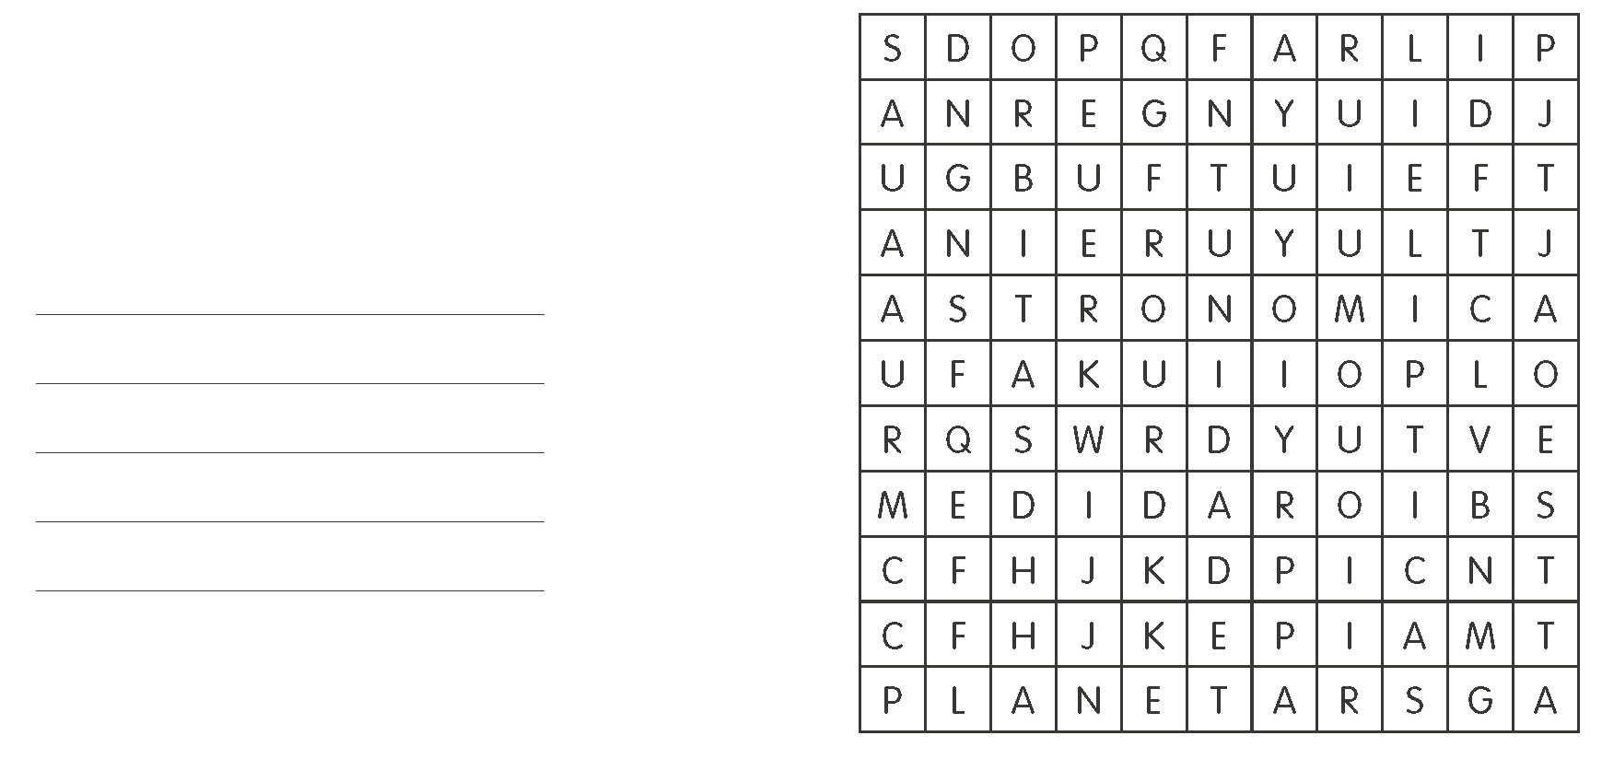
- Faz uma lista das palavras que estão a negrito na
pág. 37 do teu manual e procura-as na sopa de
letras.

- Completa o seguinte texto, utilizando as palavras que se encontram dentro do retângulo.
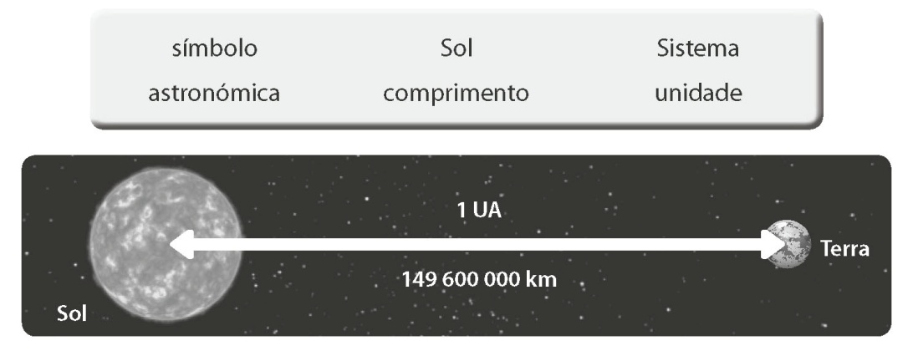

“Para expressar distâncias associadas ao ____________________ Solar, é usual utilizar-se, como
unidade de ____________________, a distância média da Terra ao ____________________. Esta
____________________ designa-se por unidade ____________________, cujo ____________________ é UA, e
corresponde, aproximadamente, a 150 000 000 km.”

- Depois da invenção do telescópio, foi possível identificar na esfera celeste outros planetas do Sistema Solar.
  - Preenche na tabela seguinte as distâncias médias dos planetas ao Sol, expressas em unidades astronómicas, consultando a pág. 39 do teu manual.

Planeta | Distância média ao Sol (em UA)
Neptuno
Úrano | 19,2
Saturno
Júpiter | 5,20
Marte
Terra | 1
Vénus
Mercúrio | 0,39

  - Indica os planetas por ordem crescente da sua distância média ao Sol.

